4. písomná práca z matematiky....5. ročník B
- Vypočítaj písomne:
537 + 114 . 7 + 387 =
6724 . 342 = 784 . 38 =
- Vypočítaj a urob skúšku správnosti:
12 752 : 7 =
642 : 5=
- Vypočítaj príklady na delenie:
3 529 : 6 =
4 369 : 8 =
- Podčiarkni nepárne čísla:
14 523, 3 362, 14 854, 777 125, 44 244, 32 331
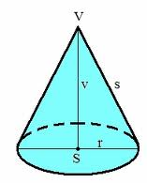
- Pomenuj geometrické útvary:
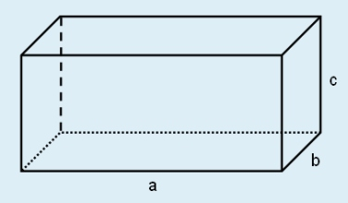
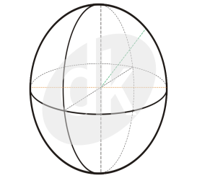

- Koľko vrcholov, hrán a stien má štvorboký hranol?
- Pozemok tvaru štvorca s dĺžkou strany 11 m chceme oplotiť pletivom ktorého 1 m stojí 1 € a 10 c. Vypočítaj koľko nás bude stáť oplotenie tohto pozemku.

